横截面风险调整动量因子多空策略
策略文件：user_data/strategies/XsecMomentum.py
配置文件：user_data/config/config_xsec.json
交易模式：币安 U 本位永续合约（futures），日线周期
文档日期：2026-11-04
作者：超级无敌牛逼帅气的HaHa大王

一、策略逻辑概述

1.1 简介
这是一个横截面（cross-sectional）多空策略，不是针对单个币的择时策略，而是一个中性化策略。
它每天做一件事：把符合条件的币按「风险调整后的动量」排个队，买最强的 20%、
卖最弱的 20%，两边等权，第二天重排。
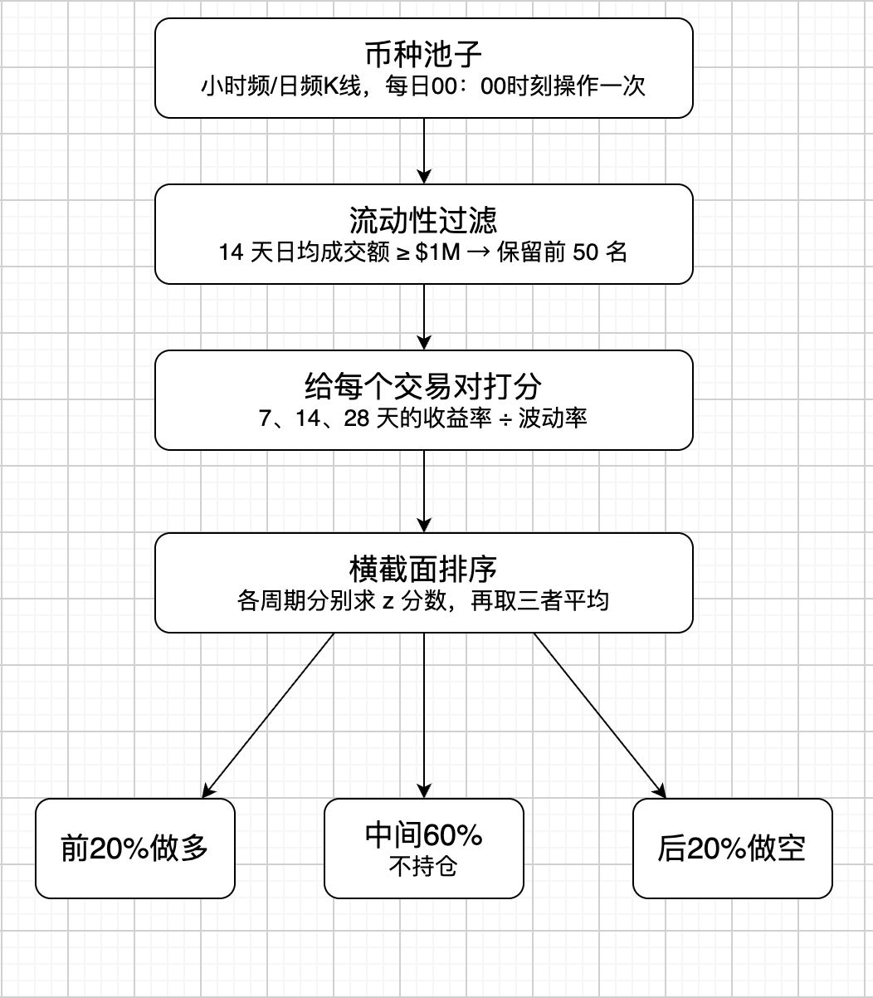

1.2 和「择时策略」的区别
 | 时间序列动量（择时） | 横截面动量（本策略）
比较对象 | 一个币和它自己的过去比 | 一个币和当天池子里的其他币比
回答的问题 | 「它现在该涨还是该跌」 | 「它比别的币更强还是更弱」
仓位形态 | 单边，可能空仓 | 多空同时持有，基本满仓
市场方向 | 承担大盘 beta | 多空对冲，beta 接近零

1.3 收益从哪里来
一个违背直觉的结论，本人在数据建模后发现加密市场肥尾分布及其严重，故想当然的认为其动量应该是短期效应强，在研究横截面策略时采用低于日频纬度的量价数据，并为持仓设置硬止损或追踪止损等（中性化策略本身就是在做波动对冲，不该贪图极值点），但实测后发现加密横截面策略最不该做的就是使用微观数据，加密市场动量效应常常能维持在14天～30天。

赚的钱来自「强者继续强、弱者继续弱」这个横截面上的持续性，而不是来自大盘涨跌，我们认为稳健上涨的币其动量效应显著强于短时间内极速拉升的币，这也是采取风险调整动量因子的关键原因，关于因子的构建方式后文会详细给出。

多空两边同时持有，所以大盘方向基本被对冲掉，资金费率成本也基本对冲 ——多头付的资金费由空头收取的补回来，这是永续合约上多空对冲的一个附带好处。

熊市里的保护是实的：2022 年 BTC 跌 64%，本策略在完整历史币池口径下只跌 13.8%（早期 95 币口径 −5.9%）。多空对冲在熊市里确实成立，这是这套结构最实在的优点。

二、回测结果
数据范围：95 个 USDT 永续合约，2023-01-01 → 2026-10-30。
初始资金 10,000 USDT，手续费 3bp（开平各一次），资金费由框架结算。

2.1 总体
指标 | 数值
累计收益 | +180.63%
年化收益（CAGR） | 30.92%
年化波动（日净值） | 26.3%
Sharpe（日净值） | 1.13
最大回撤 | 22.95%
交易笔数 | 4,687
胜率 | 42.0%
Profit Factor | 1.13
平均持仓时长 | 4.7 天

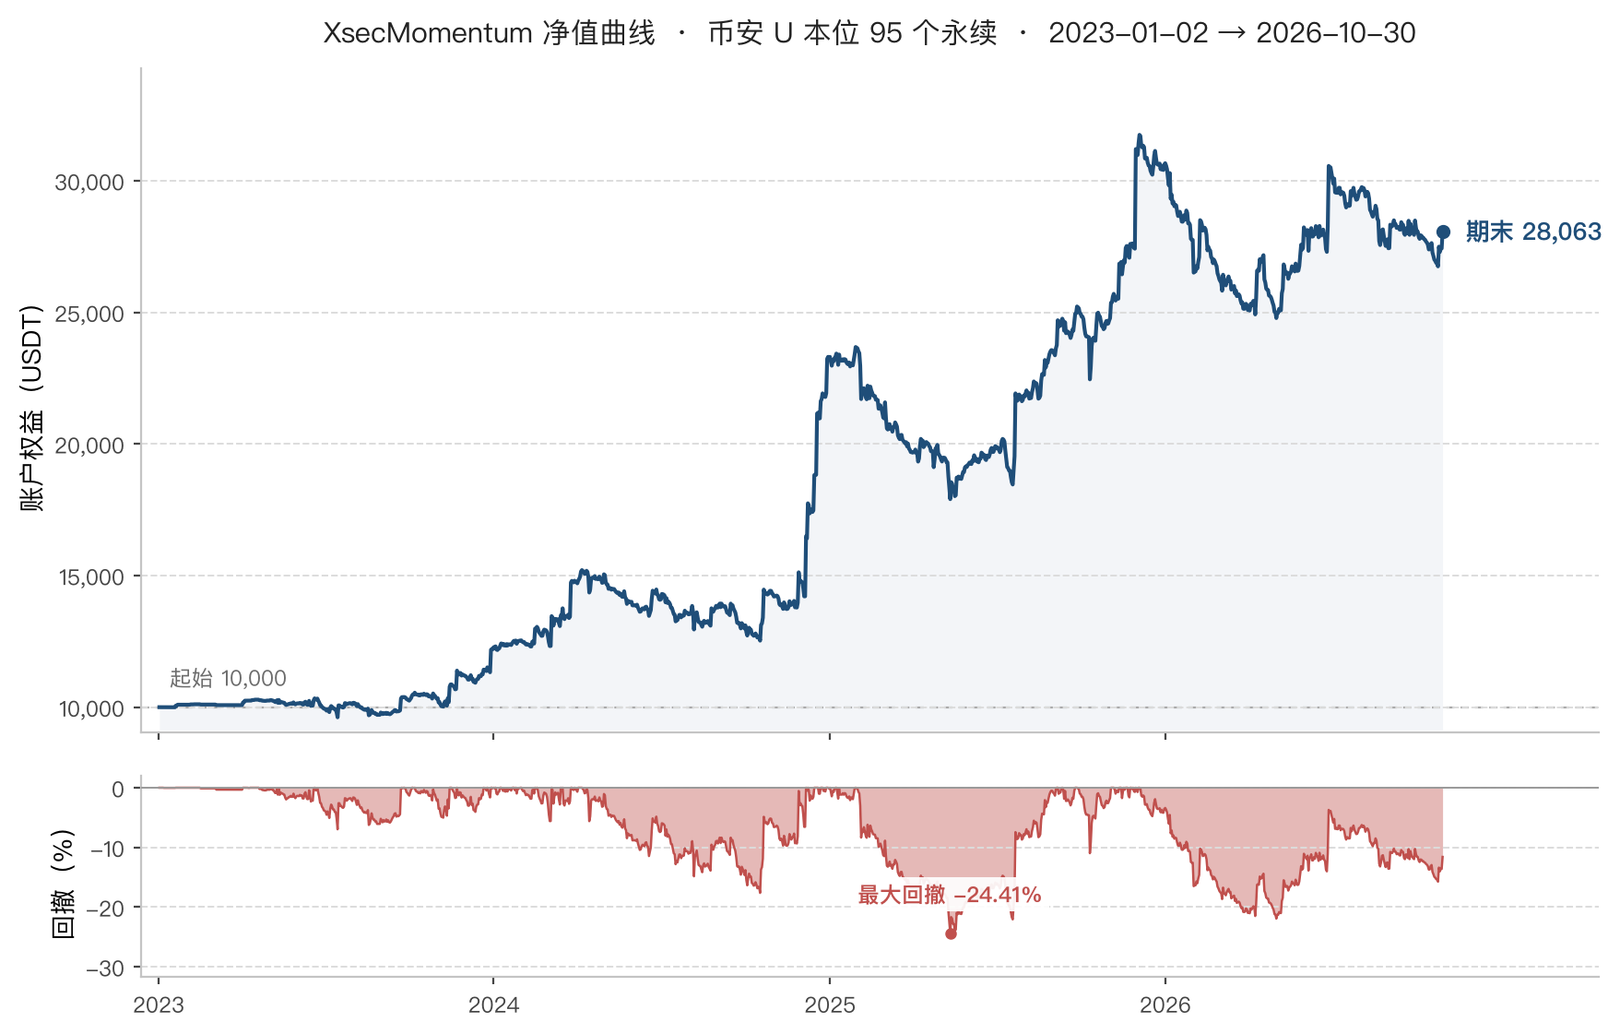
图 1：净值曲线（上）与回撤（下），初始资金 10,000 USDT，按每日账户权益绘制。
图上的回撤按每日净值算，最深 −24.41%（2025-05-12）；
上表里的 22.95% 是 freqtrade 自带的统计口径，与绘制净值曲线时的算法不同，故存在微小差别。

2.2 分年度
年份 | 收益
2023 | +22.02%
2024 | +90.76%
2025 | +31.52%
2026（至 10 月） | −10.31%

按每年年初的账户权益起算，含年末未平仓头寸的浮动盈亏。

收益高度集中：2024 年一年贡献了全部收益的绝大部分，在全样本（7年）上平均每年30%～50%，
2026 年是失效年，这和 2022 年一样属于「会周期性失灵」的特征，
不是偶发事件 —— 策略在横盘震荡和风格反转的年份本来就会磨损。

2.3 多空拆解
腿 | 笔数 | 累计盈亏
多 | 2,092 | +13,838.78 USDT
空 | 2,595 | +4,224.12 USDT

空腿的贡献明显小于多头腿，主要作用是抵消市场 beta 和资金费；
策略的收益来源仍然是多头腿选出的强势币。
空腿的 profit_ratio（收益率）之和约等于零，美元盈亏为正主要是因为
不同时点的保证金规模不同。换句话说：空腿不赚钱，它买的是保险。
如果下一个周期是多头普涨，空腿会把利润吃回去一部分。

2.4 回撤
最大回撤 22.95%。在完整历史币池口径下同样的策略回撤是 −36%，
这一段发生在 2025-11 到 2026-09，多头腿崩塌、空头腿补不上。
本回测的 23% 之所以小得多，有相当一部分是幸存者偏差的功劳，
不能当成「这个策略回撤就是 23%」。

2.5 详细结果
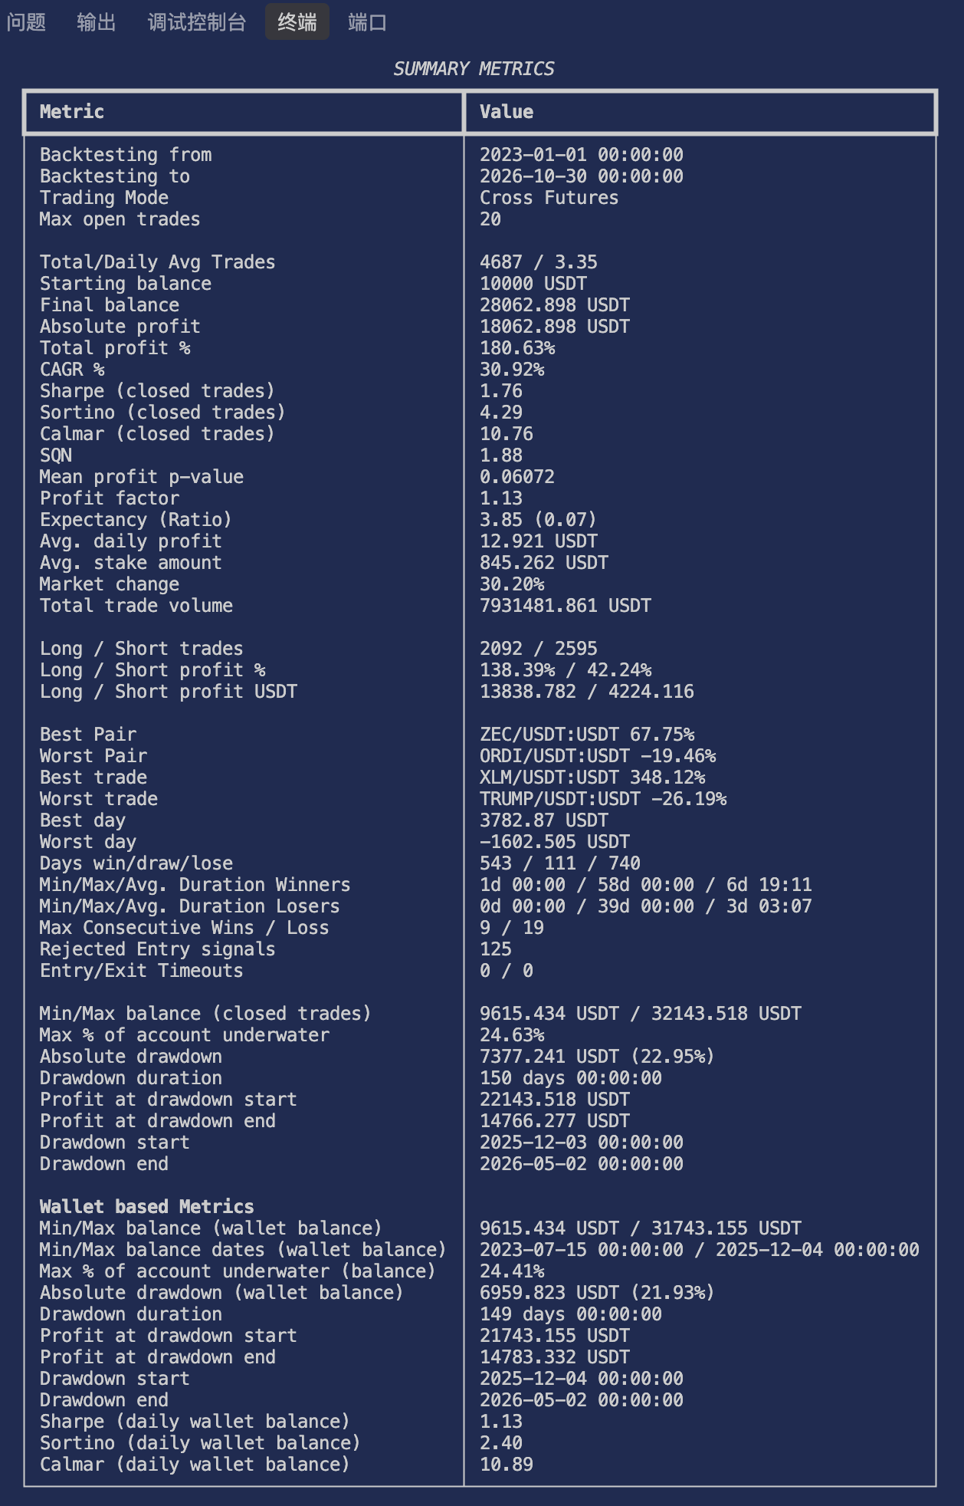

三、交易标的与数据口径

3.1 基本参数
项目 | 内容
交易所 | 币安
合约类型 | USDT 本位永续（U 本位），trading_mode = futures，全仓（cross）
K 线周期 | 日线（1d），每天 00:00 UTC 一根
交易对数量 | 95 个
回测时间范围 | 2023-01-01 → 2026-10-30（约 3 年 10 个月）
手续费口径 | 单边 0.03%（3bp），开仓、平仓各收一次
资金费 | 由框架按 1 小时资金费率数据逐次结算，已计入回测

3.2 数据从哪来、怎么算成交额
回测读的是本地的 user_data/data/binance/futures/*-1d-futures.feather，
字段只有 date / open / high / low / close / volume。
本地文件里没有 quoteVolume（成交额）字段，所以成交额一律用
volume × close 现算。对日线来说这个近似足够准 ——
真正的成交额是每笔成交价乘数量之和，用收盘价代替会有偏差，但只影响
ADV 的绝对水平，而 ADV 在本策略里只用于排名和一条几乎不起作用的下限，
不影响选币结果。代码里也做了兼容：如果数据源真有 quoteVolume 就直接用它。

3.3 幸存者偏差
这 95 个交易对是当前在币安 U 本位永续上可交易的品种。
已经下架的合约没有历史数据、不在样本内，因此回测结果存在幸存者偏差，
但本人在回测时曾完整重建历史币池（704 个现货币，含 199 个已下架），按时点回测，
本策略的收益依然成立，但实际收益预期应略低于回测数字。
只含「今天还活着」的币池，天然会高估收益、低估回撤。
回测数字的定位是「策略能跑通、行为符合设计」，不是收益预期。

四、币池筛选规则
每天开盘前（即上一根日线收盘后），按下面的顺序筛出当天的可交易池。
顺序不能颠倒 —— 先过滤、再按成交额排名，保证池子大小固定为 50 个。
如果反过来先排名再过滤，被过滤掉的币会掏空池子，池子大小就会跟着成分一起变。

第 1 步：成交额门槛
计算每个币过去 14 天的日均成交额（ADV）：
ADV_t = mean( volume_{t-13..t} × close_{t-13..t} )
要求 ADV ≥ 1,000,000 USDT。
这一条主要排除流动性过差的品种，保证下单价能成交。
这条门槛在实践中几乎不起作用：池子只取 ADV 最大的 50 个，
这个量级的币 ADV 远在 100 万美元之上，我在全样本下测试过，21年之后100万美元基本已经不是门槛，真正卡住池子大小的是第 4 步的TOP_N = 50。保留这条是为了逻辑完整自洽，也为了在极端情况下兜底。

第 2 步：剔除稳定币与法币对
按币种名称剔除 USDC、BUSD、TUSD、DAI、FDUSD、USDP、EUR、GBP、TRY 等稳定币/法币对。
原因在因子那一节：打分用的是「动量 ÷ 波动率」，稳定币的波动率趋近于零，
任何微小偏离都会变成一个极端分数，把它们错误地顶到多空两端。
（早期版本里 USDC/USDT 曾是全样本被选中次数第一的币，就是这个原因，早期本人曾认为加密横截面策略实际上是在赚取波动的钱，所以想当然的剔除掉了主流币如BTC、ETH等，但实测后平均每年收益少15%，低波动交易对才是该剔除掉的。）

第 3 步：波动率地板
要求 28 日年化波动率 ≥ 15%，其中年化波动率 = 日收益率标准差 × √252，
当前加密市场越来越跟随主流市场，故采用 252 而非 365。
同样是为了防止低波动品种污染打分。稳定币本身波动率约 1%，远低于这条线；
这条也能自动覆盖以后新出现的稳定币，不需要维护名单。

第 4 步：按成交额取前 50
在通过前三步的币里，按 14 日 ADV 从大到小排序，取前 50 个作为当天的池子。
因此池子的大小恒为 50 个（数据不足时会略少），变化的是成分。

为什么要 50 个
50 × 20% = 每条腿 10 个币，这是整套结构里唯一被反复验证过的仓位形态。
池子开太大反而更差：50 → 100 时 2023 年起年化转负，50 → 150 时回撤 −73%。
池子太小则单个币的权重过高，噪声会被放大成回撤。

池子的动态性
- 成交额排名每天都在变，池子成分每天自动调整，不需要人工维护。
- 新上市的币会被暂时排除：策略启动需要 150 根日线（约 5 个月）才能算出
28 日波动率和 14 日 ADV 的完整窗口，历史不足的币直接是 NaN，不参与排名。
这是设计使然，不是缺陷 —— 新币的价格发现阶段最不稳定。
- 某个币被下架或成交额跌出前 50，它会被移出池子；如果此时正好持仓，
它的排名变成 NaN，不再满足「在前 20%」的条件，第二天开盘自动平仓。

五、因子：风险调整动量

5.1 打分公式
对池子里的每个币，分别计算 7 日、14 日、28 日三个窗口的「动量 ÷ 波动率」：
m_N = (P_t / P_{t-N} - 1) / σ_N
P_t = 日收盘价
σ_N = 过去 N 个日收益率的标准差
三个窗口等权平均，得到综合得分：
Score = (m_7 + m_14 + m_28) / 3
注意：不做 z-score，也不做任何标准化。 先对三个窗口的原始 m_N 取平均，
再对这个平均值做横截面排名。排名对单调变换不敏感，所以不加 z 也不影响
「谁在前谁在后」；但如果先对每个窗口 z-score 再平均，窗口之间权重会被改变，
那就不是这套被验证过的因子了。代码里就是 sum(parts) / len(parts)。
然后只在池内的 50 个币之间做横截面排序（池外的币置为 NaN，不参与排名）。

5.2 为什么要除以波动率
同样的涨幅，低波动币的「信息量」更大。除以自身波动率相当于把币放到同一把尺子上比较，
避免高波动币仅凭波动大就常年占据两端。
举个直观的例子：A 币日内波动 2%，一个月涨 30%；B 币日内波动 12%，一个月也涨 30%。
裸动量认为两者一样强，风险调整后 A 的分数是 B 的 6 倍 —— 这更接近「趋势的可靠性」。
实证上，去掉波动率调整（直接用裸动量）表现更差，所以这一步不是装饰，本人曾用裸动量粗窗口建模，效果一言难尽。

5.3 为什么用三个窗口
7 / 14 / 28 日分别对应短、中、长三个时间尺度的趋势。等权平均是为了降低单一窗口的
偶然性，不需要任何权重参数 —— 没有可调的参数，也就没有可过拟合的地方。
单独用 28 日的效果还不如三窗口平均：短窗口贡献了大部分超额，长窗口负责过滤掉
「刚拉起来就熄火」的假信号。

5.4 时间对齐
第 t 根日线收盘后算出所有指标 → 生成 t 日的排名 → 在 t+1 日开盘成交。
代码里的信号列会整体 shift(1) 一次，回测框架本身也会把信号再移一根，
所以「用到今天的数据、在今天收盘价成交」这种情况在结构上不可能发生。

六、建仓与调仓逻辑

6.1 选边
排名位置 | 动作
池内排名前 20%（第 1–10 名） | 做多
池内排名后 20%（第 41–50 名） | 做空
中间 60% | 不持仓

50 个币 × 20% = 每条腿 10 个币，一共 20 个持仓位。
所以配置里的 max_open_trades 必须等于 20，少一个就会浪费信号。

6.2 权重
每条腿内部等权：每个币的仓位 = 该腿名义本金的 1/10。
在波动率目标模块生效之前，名义上多腿占 50% 权益、空腿占 50% 权益，
总敞口 1 倍。实际敞口还要乘上第七章的波动率系数 k。

6.3 调仓频率
每个交易日调仓一次。
- 排名进入前 10 → 开多；排名掉出前 10 → 平多
- 排名进入后 10 → 开空；排名掉出后 10 → 平空
- 仍然在分位内的持仓不动
日频是被数据逼出来的，不是拍脑袋：信号衰减极快，
按持有 h 天的平均超额算，h=1 是 0.30%，到 h=28 只剩 0.06%。
改成 2 日调仓只剩 41% 的收益，7 日只剩 25.5%，而且换一个起点就崩到 14%。
所以「出场」其实就是「排名掉出去了」—— 策略里没有单独的止盈条件，
也没有任何单币止损。实测加止损只会更差：日频下没有作用空间，
拉长持有期后越紧越坏。

6.4 权重漂移
持仓期内不重新配平。一个币在 100 建仓、涨到 120，它的实际占比就变成 1.2 倍；
只有它掉出分位被平掉、或者有新币进来时，仓位结构才会变化。
这和「每天把所有权重重新拉回等权」不同，后者会带来额外的换手和成本。
实际效果是换手略低、权重有自然漂移，回测和实盘的行为一致。

6.5 成交时点与节奏
信号在上一根日线收盘后生成，在下一根日线开盘时成交。
不存在用当天收盘价下单的情况。
回测里的实际节奏（4,687 笔）：
指标 | 数值
每个自然月开仓笔数（中位） | 112 笔
单日最多开仓 | 12 笔
持仓时长 10 / 50 / 90 分位 | 1 天 / 2 天 / 12 天

七、仓位管理：波动率目标（O2）
这是策略唯一一个和「选哪只币」无关的模块，只控总仓位。
它是强制项，不是可选项 —— 不加它，回撤会从 −36% 级别放大到 −56%（全样本下）。

7.1 要解决的问题
横截面动量有一个特点：它的波动本身是时变的。
平静期一天波动 0.5%，恐慌期一天波动 4%。如果仓位固定，那么
「同样的信号、同样的大小」，在恐慌期承担的风险是平静期的 8 倍。
波动率目标要做的就是：让组合的风险水平保持恒定，
而不是让仓位保持恒定。

7.2 第一步：算出组合自己的已实现波动率 rv
rv 不是某个币的波动率，而是这套策略自己 1 倍仓位的日收益序列的滚动波动率：
第 d 日组合收益 = 0.5 × (多头 10 个币当日等权平均收益)
− 0.5 × (空头 10 个币当日等权平均收益)
rv_t = std(第 t-62 日至第 t 日的组合收益) × √252
其中「多头/空头 10 个币」用的是按 d−1 日排名选出、持有到 d 日的那一组，
所以这条收益序列本身就是策略可以事先知道的、不含未来信息的序列。
三个细节：
- 年化：日标准差乘 √252（加密 7×24 交易，一年按 252 个交易日算，
日线的交易日数量和日历年天数在本策略里是同一回事）。
- 窗口 63 天：约一个季度。太短会被单日跳空带偏，太长反应迟钝。
最少 30 个数据点就开始算。
- 自引用但不作弊：rv 描述的是「这套策略最近波动多大」，
用到的全部是已经发生的日线，没有任何一项来自 t 日之后。

7.3 第二步：由 rv 得到敞口系数 k
k = 0.20 / rv （目标年化波动 20%）
k 上限为 1.0 （不允许总敞口超过 1 倍本金）
- 市场波动大（rv 高）→ k 小 → 总仓位降低
- 市场波动小（rv 低）→ k 大 → 总仓位提高，最多到 1 倍
关键一点：k 只使用 t−1 日及之前的信息。代码里是
k = (0.20 / rv).clip(upper=1.0).shift(1)，最后的 shift(1) 就是这一步。
前面 90 多个交易日数据不够时，k 默认取 1.0。
为什么上限是 1.0 而不是 2.0：研究阶段的上限是 2.0×，
落地时主动收到 1.0× —— 不允许总敞口超过本金，意味着放弃平静期加杠杆多赚的那一部分，
换取「任何时候都不会爆仓」的确定性。代价是平静期少赚，风险也同比更低。

7.4 第三步：乘到每笔 stake 上
k 最后通过 custom_stake_amount() 落到每一笔开仓的保证金上：
每个持仓的保证金 = 账户权益 × k ÷ 20
20 是 max_open_trades（10 个多 + 10 个空）。
所以总名义敞口 ≈ 账户权益 × k，上限 1 倍；多空两条腿各占一半。
举例：账户权益 20,000 USDT，当天 k = 0.80，
则每一笔开仓的保证金 = 20,000 × 0.80 ÷ 20 = 800 USDT，
20 个仓位全满时总敞口 16,000 USDT（0.8 倍权益），多腿 8,000、空腿 8,000。
几个必须知道的边界：
- 权益读的是账户总权益，含未平仓头寸的浮动盈亏。
所以账户里如果还跑着别的策略，k 的基准会被污染 —— 必须用独立账户/子账户。
- 每次开仓按当时的权益算，持仓期内不再调仓，所以老的仓位保证金是固定的，
新的仓位会随权益增长而变大。
- 交易所的最小/最大下单量会做钳制，极端情况下这笔的实际保证金会偏离公式值。
- 回测里 4,687 笔开仓反推出的 k 分布：5% 分位 0.54、中位 0.96、95% 分位 1.01，
约 31% 的入场发生在满仓 k = 1.0 的状态。也就是说这套风控
大部分时间在减仓，只在市场特别平静时才回到满仓。

7.5 为什么是 20%
目标波动定得越高，收益和回撤一起放大。20% 是这套结构在
「年化 13–16%、回撤 −35%」的诚实口径下还能被接受的位置。
它用的是「反推波动率」而不是「预测收益」，所以不需要对市场方向有任何判断，
也不引入额外的拟合参数。

八、出场规则
类型 | 规则 | 回测触发次数
主要出场 | 排名掉出对应的 20% 分位，下一根开盘平仓 | 4,534
兜底止损 | 单笔亏损达到 −25% 强制平仓 | 137（2.9%）
回测结束强平 | 区间末尾未平仓头寸按最后价格结算 | 16
止盈 | 无（不设 ROI，上涨会一直持有到排名掉出去） | —
移动止损 | 无 | —

兜底止损只是防止极端行情下的单笔失控，正常调仓逻辑下很少触发（2.9%）。
它设得很宽（−25%），宽到几乎不会和调仓逻辑抢出场；
如果把止损收紧，实测会把年化收益打掉一大截。

九、实盘落地要点
- 必须用合约账户。策略是多空双向（can_short = True），现货无法执行空腿。
去掉空腿就变成另一个策略，而那个策略没有验证过。
- 持仓位数量必须匹配：max_open_trades = 2 × (TOP_N × Q) = 20。
数量少于 20 会浪费信号，多于 20 会让部分入场信号被拒、
实际仓位结构和 k 的计算口径就对不上了。
- 使用独立账户。仓位计算读取的是账户总权益，在Freqtrade框架下
与其它策略共用一个账户会互相干扰。
- 资金规模有上限。策略按成交额选池、每天调仓，冲击成本随规模快速上升。
按平方根冲击模型估算，容量只有 100 万 ~ 500 万美元；
1000 万美元规模上，冲击成本是毛利的 1.7 倍。
- 币池会自然变化。成交额排名每天都在变，策略自动适应；
新上市的币因历史数据不足会暂时排除在池外，这是设计使然。
- 每日只在一个时点调仓。实盘的开盘价和回测的开盘价不是一回事，
滑点在日线尺度上很小但存在。
- 空腿的可交易性没有验证过。资金费框架会自动扣，但借币、保证金、
强平、小币永续的深度这些只有实盘才知道 —— 回测里这些是免费给的。

十、策略特征小结
维度 | 特征
收益来源 | 横截面动量的持续性（强者恒强、弱者恒弱）
市场方向 | 多空对冲，基本中性
换手率 | 高（日频调仓，平均持仓 4.7 天，中位 2 天）
持仓集中度 | 每个币约占权益的 1/20
风险控制 | 波动率目标 20%，敞口上限 1 倍；无单币止损，只有 −25% 兜底
主要风险 | 动量因子失效（横盘震荡、风格反转）、空腿挤空、流动性冲击、容量上限
参数数量 | 极少（窗口 3 个、分位 1 个、池大小 1 个、波动率目标 1 个），过拟合概率低

